Старшая школа

III СТУПЕНЬ
Сегодня общество нуждается в образованных, мобильных, творческих, инициативных людях, которые способны легко адаптироваться к быстро изменяющимся условиям жизни, темпам экономического развития, обладающих потребностью и способностью к самосовершенствованию. Формирование таких людей – главная задача образования, которое в свете новых представлений неизбежно требует качественных изменений и изменений его качества

Целью изменения системы образования является, прежде всего, её ориентация на учащихся, на удовлетворение их индивидуальных образовательных потребностей, что может быть достигнуто несколькими путями. Один из них предполагает введение элективных курсов при одновременном изучении обязательных учебных предметов, что часто приводит к перегрузке учащихся. Второй путь основан на объединении учащихся в профильные классы для изучения ряда предметов на повышенном уровне. Основная идея профилизации старшей школы состоит в том, что образование здесь должно стать более индивидуализированным, функциональным и эффективным. Обучение должно быть построено в значительной мере с возможностью реализации юношами и девушками своих интересов, способностей и дальнейших (послешкольных) жизненных планов.Методологическим и идеологическим ядром построения модели профильной школы должна стать школьная акмеология, которая ориентирована на формирование жизненной стратегии молодого поколения России как стратегии устойчивого развития личности и индивидуальности человека в условиях нестабильного развития общества. Устойчивое развитие человека возможно лишь на основе высокой мотивации достижения успеха, активной жизнедеятельности. Создание условий для реализации естественной потребности не только каждого ученика, но и каждого учителя иметь успех в своей деятельности, достигнуть высоких результатов, реализовать свой творческий потенциал, являясь одной из первоочередных задач школы любого типа и вида, в условиях профильной школы становится задачей реально выполнимой. Образовательные программы повышенного уровня, освоение которых предполагает проект профильной школы, способствуют более эффективному, целостному и устойчивому развитию человека на духовно-нравственной основе. Вершины профессионального мастерства педагога в школе такого типа должны быть направлены на достижение вершин в развитии творческих способностей учащихся.
Анализ социологических исследований, анкетирование учащихся, беседы с родителями показывают что родители и учащиеся заинтересованы в практико-ориентированном образовании. Поэтому педагогический коллектив нашей школы принял решение о введении в 2010-2011учебном году профильного обучения на старшей ступени, Были проведены беседы с учащимися, их анкетирование, классные и школьные родительские собрания. Результаты анкетирования показали: 33 ученика, т.е. 40% девятиклассников выбрали социально-гуманитарный профиль, интересы остальных были разнообразны, и с 1 сентября 2010 года начали работу два 10-х класса: 10а – профильный, 10б с универсальной формой обучения, В профильный класс учащиеся зачислялись по заявлению, на конкурсной основе с обязательным условием – сдача экзамена за курс основной школы по профильным предметам: русскому языку и обществознанию.
Учеба на III ступени совпадает со вступлением учащихся в раннюю юность, и на передний план социально-педагогических проблем старшеклассников выступает проблема самоосуществления. Это хорошо понимают педагоги, работающие в старшей школе, которые стремятся вникать в суть изучаемых явлений, отстаивать собственную точку зрения на основе критической оценки, доказательств и аргументов, видеть связь изучаемых предметов между собой, их практическую направленность на основе анализа ситуации, а не путем механического приложения правил.Педагоги при работе со старшеклассниками ориентируются на их творческую и самостоятельную работу. Увеличивается доля практических знаний и умений (рефераты, проектирование, исследовательская и экспериментальная деятельность), работа по индивидуальному учебному плану(элективные курсы). Активно используются следующие формы учебных занятий: лекция, коллоквиум, семинар, зачёт. Старшая школа реализует идеи развития личности в культурно-нравственном плане, обеспечивая условия для самовыражения и самоопределения учащихся, уделяя особое внимание личностно ориентированному обучению, качеству образования.
В 10-11 классах на конец года обучалось 62 человека. Процент успеваемости - 100 %, качество знаний -45 %: на «5» - 8 человек ( 13% ), на «4» и «5» - 21 (34% ); резерв (с одной «3») - 4 человек - ( 6 %).
Четыре выпускника награждены медалями: золотой - Алымова Т. и Любошкина О., серебряной – Карандеева О. и Лабыцина А.
Семь выпускников награждены Похвальными грамотами «За особые успехи в изучении отдельных предметов».

Итоги экзаменов в 11-х классах

Все выпускники проходили итоговую аттестацию в форме ЕГЭ. 18 человек, т.е. 95% учащихся набрали количество баллов выше минимального порога и только один ученик не смог преодолеть порог по биологии (экзамен по выбору учащихся). Алымова Татьяна сдала русский язык на 100 баллов, Ерёмчев Максим получил за математику 96 баллов, физику – 94 балла, Котов Николай сдал обществознание на 96 баллов.
Сравнительный анализ итоговой аттестации и годовых оценок (см. приложение) показал, что выпускники имеют достаточно высокое качество знаний. В основном учащиеся подтвердили годовые оценки.

Сравнительный анализ итогов обязательных экзаменов за последние три года в 11-ых классах
Предметы | 2008-2009 уч.год |  |  | 2009-2010уч.год |  |  | 2010-2011уч.год
 | Сдав. | Успев. | Кач. | Сдав. | Успев. | %выполнен. | Сдав. | Успев. | %выполнения
Математнка (ЕГЭ) | 55 | 100% | 42% | 33 | 100% | 32,5% | 19 | 100% | 48%
Русский язык (ЕГЭ) | 56 | 100% | 64% | 33 | 100% | 67% | 19 | 100% | 74%

Сравнительный анализ результатов итоговой аттестации выпускников за последние три года показал, что качество знаний по обязательным экзаменам остается на достаточно высоком уровне.
Предметы, выбираемые учащимися 11-х классов для итоговой аттестации
Предмет | 2008-2009 уч.год |  |  |  | 2009-2010уч.год |  |  |  | 2010-2011уч.год
 | сдав | % | усп.  % | кач. % | сдав | % | усп.  % | %выполн | сдав | % | усп.  % | %выполн.
Физика (ЕГЭ) | 21 | 36 | 100 | 46 | 10 | 30 | 100 | 35 | 4 | 21 | 100 | 65
Химия (ЕГЭ) | 4 | 7 | 100 | 53 | 9 | 27 | 100 | 52 | 4 | 21 | 100 | 64
Биология (ЕГЭ) | 7 | 12 | 100 | 56 | 10 | 30 | 100 | 62 | 4 | 21 | 75 | 62
Обществозн. (ЕГЭ) | 36 | 63 | 100 | 63 | 17 | 52 | 100 | 47 | 11 | 58 | 100 | 68
География (ЕГЭ) | 3 | 5 | 100 | 56 | - | - | - | - | - | - | - | -
Англ. яз.(ЕГЭ) | 6 | 11 | 66 | 34 | 5 | 15 | 100 | 60 | 3 | 16 | 100 | 58
История (ЕГЭ) | 17 | 30 | 100 | 40 | 9 | 27 | 100 | 54 | 4 | 21 | 100 | 63
Информатика (ЕГЭ) | 10 | 18 | 100 | 60 | 6 | 18 | 100 | 69 | 5 | 26 | 100 | 50
Литература(ЕГЭ) | 3 | 5 | 100 | 54 | - | - | - | - | - | - | - | -

Анализ результатов экзаменов по выбору показал, что больше всего учащихся выбрали для сдачи итоговой аттестации обществознание (учитель Курасова Г.И..), показав оптимальный уровень обученности и высокий процент выполнения. Процент выполнения повысился по всем сдаваемым предметам за исключением информатики и английского языка. А такие предметы как география и литература второй год не выбираются нашими выпускниками.
Результаты успеваемости учащихся III ступени за последние три года

Параметры | 2008-2009уч.год | 2009-2010уч. год | 2010-2011уч.год
«отлично» | 6(7%) | 7 (13%) | 7 ( 13%)
«хорошо» | 25(27%) | 9 ( 17%) | 21 ( 34%)
«удовлетворительно» | 59(65%) | 36 ( 70%) | 34 (53%)
«неудовлетвор.» | 1(1%) | - | -
% успеваемости | 99% | 100 % | 100%
качество знаний | 31% | 31 % | 45%
Результаты успеваемости учащихся III ступени показывают, что уровень обученности в этом учебном году остался на прежнем уровне т.е. составил 100%, а качество знаний в старшей школе значительно повысилось по сравнению с прошлыми годами .
Анализ результатов экзаменов учащихся III ступени позволяет сформулировать задачи на следующий учебный год:
1.Продолжать работу по совершенствованию системы личностно ориентированного обучения, обратив особое внимание на повышение качества образовательного процесса. Перенос акцента с усвоения знаний на их самостоятельное получение. Увеличение доли практических знаний и умений (рефераты, проектирование, исследовательская и экспериментальная деятельность), работа по индивидуальному учебному плану.
2.Совершенствовать подготовку учащихся к итоговой аттестации в форме ЕГЭ. Активнее вводить следующие формы учебных занятий: лекция, коллоквиум, семинар.
3. Больше внимания уделять работе с одаренными детьми.
4. Постоянно оказывать психолого-педагогическую помощь старшеклассникам в формировании самостоятельности, самоорганизации и самоопределения.
5. Работать над интеллектуальной и психологической подготовкой к обучению в высшей школе.
6.Дальнейшее развитие национального самосознания, формирование нравственных и гражданских качеств на основе разнообразной творческой деятельности.

Итоги экзаменов в 2010-2011 учебном году.
11 классы

Все выпускники проходили итоговую аттестацию в форме ЕГЭ. 18 человек, т.е. 95% учащихся набрали количество баллов выше минимального порога и только один ученик не смог преодолеть порог по биологии (экзамен по выбору учащихся).
Алымова Татьяна сдала русский язык на 100 баллов, Ерёмчев Максим получил за математику 96 баллов, физику – 94 балла, Котов Николай сдал обществознание на 96 баллов.
Четыре выпускника награждены медалями: золотой - Алымова Т. и Любошкина О., серебряной – Карандеева О. и Лабыцина А.

Сравнительный анализ итоговой аттестации и годовых оценок показал, что выпускники имеют достаточно высокое качество знаний. В основном учащиеся подтвердили годовые оценки.
Предметы | 2008-2009 уч.год |  |  | 2009-2010уч.год |  |  |  | 2010-2011уч.год
 | Сдав. | Успев. | Кач. |  | Сдав. | Успев. | %выполнен. | Сдав. | Успев. | %выполнения
Математика (ЕГЭ) | 55 | 100% | 42% |  | 33 | 100% | 32,5% | 19 | 100% | 48%
Русский язык (ЕГЭ) | 56 | 100% | 64% |  | 33 | 100% | 67% | 19 | 100% | 74%
Сравнительный анализ результатов итоговой аттестации выпускников за последние три года показал, что качество знаний по обязательным экзаменам остается на достаточно высоком уровне.
Предмет | 2008-2009 уч.год |  |  |  | 2009-2010уч.год |  |  |  | 2010-2011уч.год
 | сдав | % | усп.  % | кач. % | сдав | % | усп.  % | %вып. | сдав | % | усп.  % | %вып.
Физика | 21 | 36 | 100 | 46 | 10 | 30 | 100 | 35 | 4 | 21 | 100 | 65
Химия | 4 | 7 | 100 | 53 | 9 | 27 | 100 | 52 | 4 | 21 | 100 | 64
Биология | 7 | 12 | 100 | 56 | 10 | 30 | 100 | 62 | 4 | 21 | 75 | 62
Обществозн. | 36 | 63 | 100 | 63 | 17 | 52 | 100 | 47 | 11 | 58 | 100 | 68
География | 3 | 5 | 100 | 56 | - | - | - | - | - | - | - | -
Англ. яз. | 6 | 11 | 66 | 34 | 5 | 15 | 100 | 60 | 3 | 16 | 100 | 58
История | 17 | 30 | 100 | 40 | 9 | 27 | 100 | 54 | 4 | 21 | 100 | 63
Информатика | 10 | 18 | 100 | 60 | 6 | 18 | 100 | 69 | 5 | 26 | 100 | 50
Литература | 3 | 5 | 100 | 54 | - | - | - | - | - | - | - | -

Анализ результатов экзаменов по выбору показал, что больше всего учащихся выбрали для сдачи итоговой аттестации обществознание (учитель Курасова Г.И..), показав оптимальный уровень обученности и высокий процент выполнения. Процент выполнения повысился по всем сдаваемым предметам за исключением информатики и английского языка. А такие предметы как география и литература второй год не выбираются нашими выпускниками.

Наименование предмета | Тульская область | Узловский район | МОУ СОШ № 17
Русский язык | 59,86 | 63,25 | 70,8
Математика | 46,0 | 46,25 | 62,0
Физика | 52,35 | 50,9 | 67,8
Химия | 59,34 | 66,0 | 63,7
Биология | 54,18 | 56,1 | 63,5
Обществознание | 54,54 | 55,5 | 66,5
История России | 45,43 | 53,9 | 60,3
География | 52,98 | 61,0 | -
Информатика | 57,29 | 56,44 | 63,8
Иностранный язык | 56,54 | 63,3 | 58
Литература | 56,44 | 66,4 | -

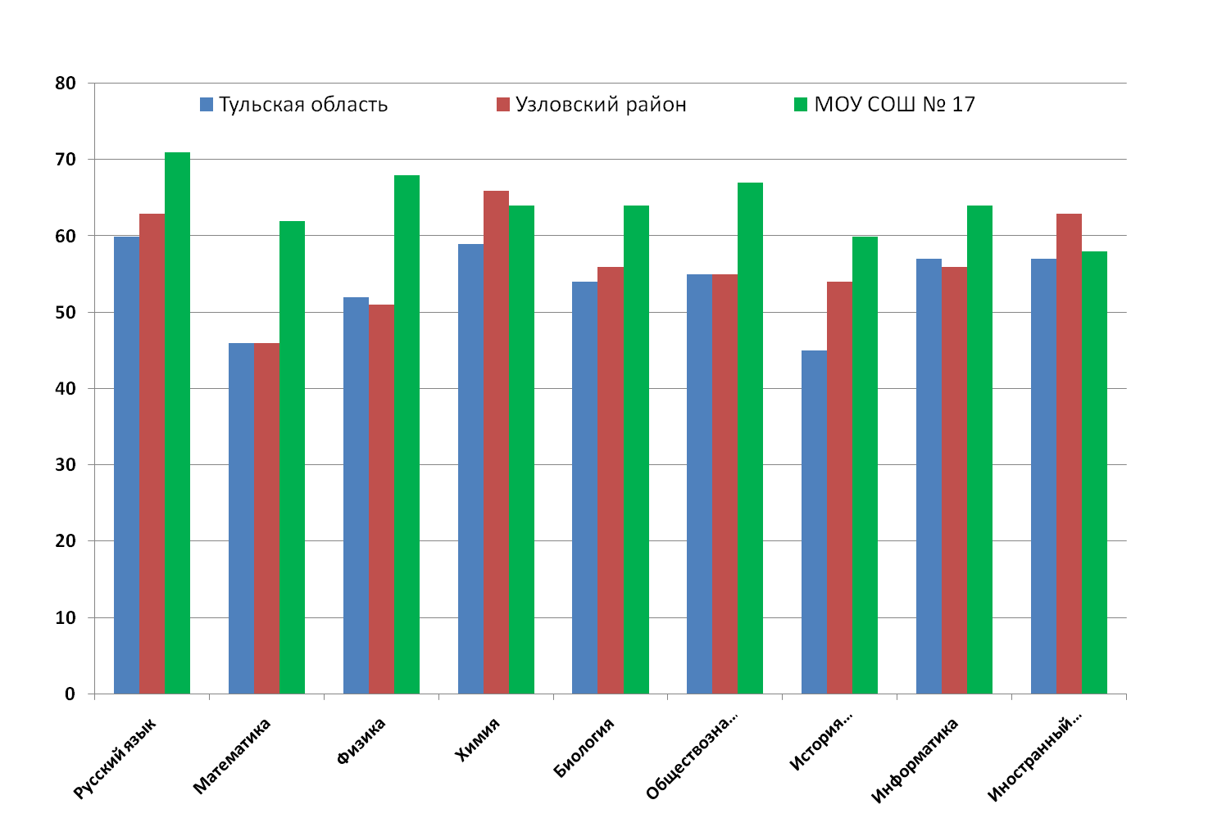
Анализ результатов экзаменов учащихся III ступени позволяет сформулировать задачи на следующий учебный год:
1.Продолжать работу по совершенствованию системы личностно ориентированного обучения, обратив особое внимание на повышение качества образовательного процесса. Перенос акцента с усвоения знаний на их самостоятельное получение. Увеличение доли практических знаний и умений (рефераты, проектирование, исследовательская и экспериментальная деятельность), работа по индивидуальному учебному плану.
2.Совершенствовать подготовку учащихся к итоговой аттестации в форме ЕГЭ. Активнее вводить следующие формы учебных занятий: лекция, коллоквиум, семинар.
3. Больше внимания уделять работе с одаренными детьми.
4. Постоянно оказывать психолого-педагогическую помощь старшеклассникам в формировании самостоятельности, самоорганизации и самоопределения.
5. Работать над интеллектуальной и психологической подготовкой к обучению в высшей школе.
6.Дальнейшее развитие национального самосознания, формирование нравственных и гражданских качеств на основе разнообразной творческой деятельности.

Успешная сдача ЕГЭ позволила почти всем нашим выпускникам (90%) поступить в высшие учебные заведения, только 2 человека поступили в ССУЗы.
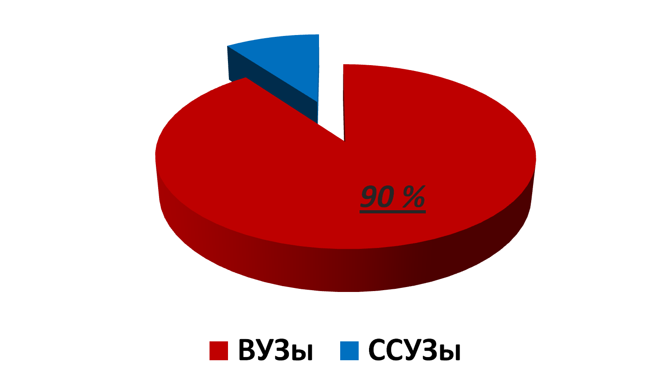

Итоги экзаменов в 9-х классах

Сравнительный анализ итогов обязательных экзаменов за последние три года в 9-ых классах
По алгебре учащиеся имели возможность выбрать форму сдачи экзамена. В 9а (учитель Лисова Т.Н.) 22% учащихся выбрали новую форму, 9б (учитель Куненкова Л.Р.) – 77%, 9в (учитель Гречишкина Н.В.) - 47%.

Предметы | 2008-2009 уч.год |  |  |  | 2009-2010 уч.год |  |  |  | 2010-2011 уч.год
 | Сдав  уч. | % | усп.  % | кач.  % | Сдав  уч. | % | усп.  % | кач.  % | Сдав  уч. | % | усп.  % | кач.  %
Русский язык | 4 | 9 | 100 | 75 | - | - | - | - | - | - | - | -
Геометрия | 1 | 2 | 100 | 100 | - | - | - | - | 5 | 9 | 100 | 80
Физика | 6 | 44 | 100 | 83 | 5 | 6 | 100 | 80 | 7 | 12 | 100 | 57
 |  |  |  | Н.ф | 2 | 2 | 100 | 100 | 3 | 5 | 100 | 100
Химия | 6 | 14 | 100 | 83 | 17 | 20 | 100 | 70 | 8 | 14 | 100 | 88
 |  |  |  | Н.ф |  |  |  |  | 1 | 2 | 100 | 100
Биология | 6 | 14 | 100 | 0 | 14 | 17 | 100 | 50 | 11 | 19 | 100 | 64
 |  |  |  | Н.ф | 4 | 5 | 100 | 75 | 1 | 2 | 100 | 100
Английский яз. | 6 | 14 | 100 | 100 | 6 | 7 | 100 | 100 | 5 | 9 | 100 | 100
География | - | - | - | - | - | - | - | - | 2 | 4 | 100 | 50
История | 2 | 5 | 100 | 100 | 3 | 4 | 100 | 100 | 1 | 2 | 100 | 0
 |  |  |  | Н.ф |  |  |  |  | 3 | 5 | 100 | 100
Обществознан. | 7 | 16 | 100 | 86 | 15 | 18 | 100 | 87 | 9 | 16 | 100 | 78
 |  |  |  | Н.ф | 9 | 10 | 100 | 100 | 14 | 25 | 100 | 100
Технич.труд | - | - | - | - | - | - | - | - | 2 | 4 | 100 | 100
Обслуж.труд | 5 | 12 | 100 | 80 | 7 | 8 | 100 | 86 | - | - | - | -
Физическая культура | 16 | 37 | 100 | 38 | 36 | 43 | 100 | 69 | 15 | 26 | 100 | 100
ОБЖ | 22 | 51 | 100 | 50 | 43 | 51 | 100 | 70 | 23 | 40 | 100 | 83
Литература | 1 | 2 | 100 | 100 | 3 | 4 | 100 | 100 | 2 | 4 | 100 | 100
География | - | - | - | - | - | - | - | - | 2 | 4 | 100 | 50

Сравнительный анализ результатов итоговой аттестации по предметам, выбираемым учащимися 9-х классов за последние три года

Наиболее популярные предметы по выбору для итоговой аттестации: физическая культура, ОБЖ. Набор популярных предметов, в основном, ежегодно повторяется с небольшими изменениями. Из таблицы видно, что в этом учебном году возросло число учащихся, выбравших для сдачи экзамена в новой форме обществознание (уч. Курасова Г.И.). Впервые учащиеся выбрали историю, химию в новой форме (уч. Курасова Г.И., Самчева С.В.).

Анализ результатов итоговой аттестации в 9-х классах показал, что самый высокий средний балл при сдаче обязательных предметов у Мощевой М.А., Синчиной О.В., Куненковой Л.Р., Гречишкиной Н.В.
При сдаче предметов по выбору самый высокий средний балл у учителей: Щемельковой Т.В., Жильцовой Н.Н., Куненковой Л.Р., Курасовой Г.И.

Характеристика распределения выпускников основной школы такова:
